**Interfaz Gráfica del Sistema**

Este documento describe el funcionamiento del sistema y las vistas que el usuario podrá visualizar al utilizar la aplicación. El objetivo es proporcionar una descripción detallada del uso de cada vista desarrollada, con el fin de facilitar la comprensión del sistema y mejorar la experiencia del usuario.

# Vista Android

En la vista "Android" se podrá gestionar el ingreso de productos, los despachos planificados, y el conteo de inventario. Los usuarios tendrán la opción de ver y registrar inventarios generales o específicos por producto, facilitando la gestión eficiente desde dispositivos móviles.

1. **Página inicial ( menú de inicio)**

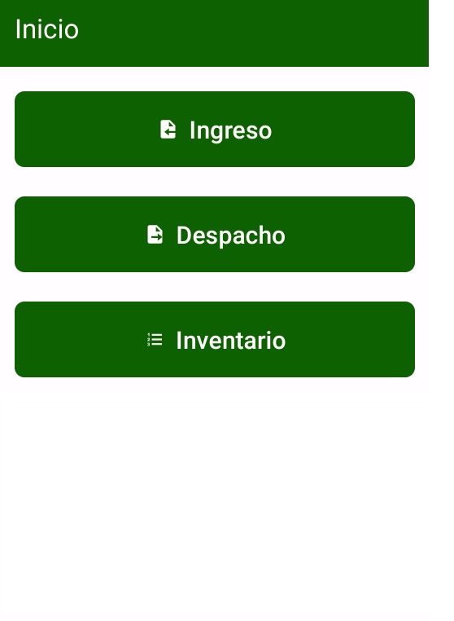

La página principal está compuesta por cinco botones que permiten al usuario acceder rápidamente a las funciones clave del sistema. Esta vista está diseñada para ser intuitiva, con el objetivo de facilitar al usuario la gestión eficiente de sus tareas diarias. A continuación, se detallan las funcionalidades de cada componente.

**componentes:**

* **Botón Ingreso:** Permite registrar el ingreso de productos a una bodega específica mediante una guía de entrada.
* **Botón Despacho:** Facilita la administración del proceso de despacho de productos.
* **Botón Inventario:** Proporciona acceso al registro completo de productos, incluyendo su ubicación en las bodegas asignadas.

1. **Vista Ingreso**

La vista de ingreso servirá para poder ingresar nuevos productos a una bodega en específico.

|  |  |  |
| --- | --- | --- |

En la vista de ingreso, el usuario puede realizar las siguientes acciones:

* **Ingresar Bodega:** El usuario debe ingresar la bodega donde se realizará el ingreso de productos, podrá ser escrito o mediante el scanner.
* **Ingresar Número de Guía de Entrada:** El usuario deberá ingresar el número del documento de guía de entrada, el cual contiene un detalle de los productos que se desean registrar.

**Proceso:**Una vez ingresado el número de la guía de entrada, el sistema mostrará los productos asociados con dicha guía. El usuario debe confirmar la información para proceder a una vista que presenta el detalle de la guía de entrada y los productos a ser registrados.

1. **Vista de confirmación de productos (Recepción)**

Esta vista se activa tras el registro exitoso del número de guía de entrada. En esta etapa, se emplea tecnología RFID para escanear de manera simultánea múltiples etiquetas de productos que serán ingresados en la bodega.

|  |  |  |
| --- | --- | --- |

**Características:**

* **Escaneo RFID:** Permite la identificación y registro rápido de los productos mediante el escaneo de sus etiquetas RFID.
* **Validación de Productos:** En caso de que un producto no haya sido registrado, el sistema permite reiniciar el proceso de escaneo para asegurar la precisión de los registros.
* **Notificaciones de Errores:** Al momento de seleccionar el botón, aparecerá la siguiente vista donde el sistema alertará al usuario sobre cualquier producto que no haya sido ingresado correctamente.

1. **Vista de despacho**

En esta vista, el usuario puede gestionar de manera precisa los detalles del despacho de productos.

|  |  |  |
| --- | --- | --- |

En la vista de despacho, el usuario puede realizar las siguientes acciones:

**Ingresar Nombre de Bodega:** El usuario deberá ingresar el nombre de la bodega desde la cual se realizará el despacho.

**Ingresar Código Identificador de Bodega:** El usuario deberá ingresar el número de la bodega para validar el despacho.

Después de ingresar la información de la bodega, el sistema presentará una lista de los productos que están listos para ser despachados.

|  |  |  |
| --- | --- | --- |

A continuación, se presentará una vista con la lista de etiquetas de los productos que serán ingresados para el despacho. En esta vista, será posible realizar un seguimiento exhaustivo de todas las etiquetas para asegurar que los productos estén correctamente identificados. Posteriormente, el sistema mostrará una pantalla adicional que identificará claramente cuáles productos están listos para ser despachados y cuáles no, facilitando el proceso de gestión de envíos y garantizando la precisión en el manejo de inventarios.

1. **Vista Inventario**

La vista de inventario permite al usuario gestionar de manera efectiva los productos almacenados, ofreciendo dos opciones de visualización:

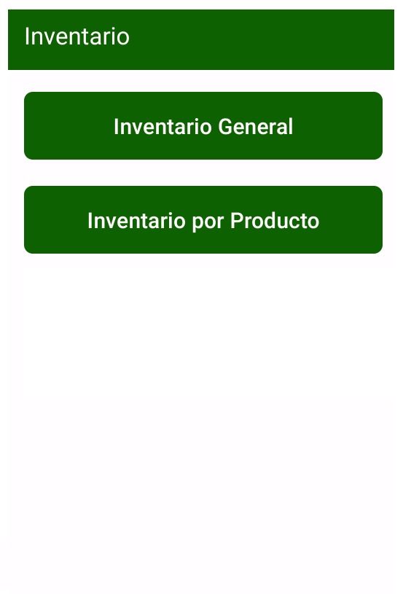

**Inventario General:** En la vista de inventario general, se deberá ingresar la etiqueta de una bodega específica. El sistema registrará automáticamente todos los productos que se encuentren en esta bodega, proporcionando una visión completa del inventario total disponible.

**Inventario por Producto:** En la vista de inventario por producto, se deberá ingresar la etiqueta del producto en cuestión. Esta vista mostrará el registro de la cantidad de productos del tipo seleccionado que están actualmente disponibles en las bodegas, permitiendo una gestión precisa del inventario por cada tipo de producto.

|  |  |
| --- | --- |

Esta vista también generará reportes sobre incidencias, tales como productos que no se encuentren registrados. Además, proporcionará informes sobre los productos más vendidos, facilitando el análisis de ventas y la gestión de inventario.

# Vista Ordenador

En la vista "Ordenador" se presentará el registro completo de las operaciones realizadas con el escáner, incluyendo cada acción tomada durante la validación y recepción de los productos. Esta vista permitirá a los usuarios revisar en detalle cada operación, proporcionando trazabilidad y transparencia sobre las validaciones efectuadas en el proceso de escaneo.

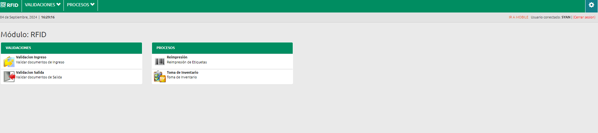

1. **Vista validación recepción**

La vista "Validación Recepción" mostrará un listado de todos los documentos de ingreso que han sido validados por el sistema.

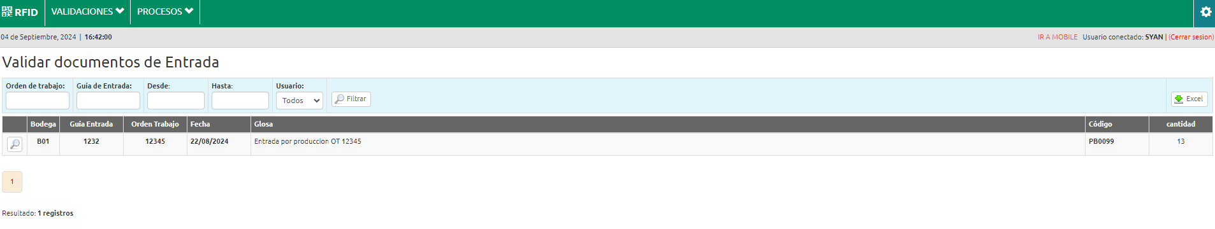

1. **Vista toma de inventario**

La vista "Toma de Inventario" permitirá a los usuarios realizar y visualizar el proceso de inventario en tiempo real. En esta vista, se mostrará una lista de productos que han sido escaneados durante la toma de inventario, junto con sus cantidades registradas y la ubicación en bodega.

